АНАЛИЗ СОВРЕМЕННОГО ТЕЧЕНИЯ И РЕЗУЛЬТАТОВ ТЕРАПИИ ИНФЕКЦИОННОГО ЭНДОКАРДИТА
Т.Л.ВИНОГРАДОВА, О.М.БУТКЕВИЧ, В.Н.АНОХИН, Н.С.ЧИПИГИНА, В.Т.ТИМОФЕЕВ, М.А.БОЛЬШАКОВА
INFECTIVE ENDOCARDITIS: CURRENT COURSE AND*RESULTS OF THERAPY
T.L.VINOGRADOVA, O.M.BUTKEVICH, V.N.ANOKHIN, N.S.CHIPIGINA, V.T.TIMOFEEV, M.A.BOLSHAKOVA
Российский государственный медицинский университет, Медицинский центр при Правительстве России, Москва
Проанализированы клинические проявления, лабораторные показатели и исходы инфекционного эндокардита у 102 больных, наблюдавшихся в течение 1986 — 1992 гг. В последние годы отмечены преобладание первичных форм этого заболевания (55% всех случаев) и рост заболеваемости среди больных старше 60 лет. Выделены два варианта инфекционного эндокардита: 1) с системной иммунокомплексной патологией и развитием миокардита, гломерулонефрита, артрита и/или серозита; 2) с септическим вальвулитом и клиникой септициемии. В терапии инфекционного эндокардита по-прежнему используют высокие дозы бактерицидных антибиотиков при продолжительности курса лечения до 4 — 6 нед; при известном иммунном статусе больных имеет значение также и иммунокоррекция (эндобулин, тактивин).
Ключевые слова: эндокардит, инфекционный.
Clinical presentation, laboratory data and outcome of 106 patients with infective endocarditis observed in 1986 — 1992 were analyzed. In recent years primary forms of the disease have prevailed (55%) and proportion of patients over 60 years has increased. Two variants of infective endocarditis were distinguished:. (1) with systemic immunocomplex pathology and development of myocarditis, glomerulone-phritis, arthritis and/or serositis; (2) with septic valvulitis and clinical picture of septicemia. In the treatment of Infective endocarditis course of 4 — 6 weeks of high dose bactericidal antibiotics were used. In-patients with known immunological status immunocorrection with endodulin or tactivin could have some meaning.
Kew words: endocarditis, infective.

В последние два десятилетия инфекционный эндокардит характеризуется разнообразием клинических форм и вариантов, что нашло отражение в литературе [I, 2]. В настоящее время ранняя и своевременная диагностика этого заболевания представляет значительные трудности, особенно у больных с первичными его формами [3, 4]. Вместе с тем даже своевременно поставленный диагноз инфекционного эндокардита и энергичная антибактериальная терапия не гарантируют благоприятного исхода. Непредсказуемость исходов инфекционного эндокардита, как и сложность ранней его диагностики, во многом зависит от недостаточной разработанности концепции патогенеза заболевания [5, 6]. Данная работа посвящена изучению течения и структуры инфекционного эндокардита в последние годы, анализу клинико-патогенетических вариантов болезни и тактики лечения больных.
МАТЕРИАЛ И МЕТОДЫ
Обследовано 102 больных инфекционным эндокардитом, наблюдавшихся в клинике факультетской терапии Российского государственного медицинского университета и Медицинского центра при Правительстве России в 1986 — 1992 гг. Госпитализация больных осуществлялась в порядке отбора и в виде самостоятельного поступления. Кроме общеклинических исследований, у всех больных проводились эхокардиография и
54
допплер-эхокардиография. У 83 больных выполнены иммунологические исследования с определением следующих показателей системы иммунитета: содержания в крови Т- и 5-лим-фоцитов, вспомогательных и супрессорных Т-лимфоцитов (Т-хелперов и Т-супрессоров соответственно) и их соотношения, циркулирующих иммунных комплексов, реакции торможения миграции лейкоцитов (спонтанной и стимулированной), бласт-трансформации лимфоцитов (спонтанной и стимулированной), иммуноглобулинов сыворотки крови (IgG, IgA, IgM), теста восстановления нитросинего тетразолия нейтрофилами и моноцитами (НСТ-тест), фагоцитарной активности нейтрофилов и моноцитов, цитохимической активности щелочной фосфатазы и миелопероксидазы нейтрофилов. 36 больных этой группы были направлены на хирургическое лечение
РЕЗУЛЬТАТЫ И ОБСУЖДЕНИЕ
Клиническая характеристика больных представлена в табл.1. Как видно из таблицы, в последние годы ведущей клинической формой является первичный инфекционный эндокардит. Вторичные формы заболевания развивались на фоне ревматических пороков сердца, пролапса митрального клапана, гипер- ■ трофической кардиомиопатии, врожденных пороков сердца. Диагноз инфекционного эндокардита, по нашим данным, ставился в среднем через 1,5 — 2 мес с момента появления пер-
КАРДИОЛОГИЯ (KARDIOLOGIYA), 6, 1995

вых его симптомов. В табл.2 представлены результаты бакте-риологической диагностики инфекционного эндокардита. В работах последних лет [4, 5] указывается на преобладание зеле-:няшего стрептококка как этиологического фактора этого заболевания. Диссоциация наших данных с этим положением, вероятно, связана с несовершенством бактериологической диагностики — из 102 больных инфекционным эндокардитом положительная гемокультура получена лишь у 73, в то время как абактериальные формы заболевания могли включать и случаи инфекционного эндокардита стрептококковой этиологии. Прослеживается тенденция, наблюдавшаяся и в предыдущие годы: инфекционный эндокардит чаще встречается в старших возрастных группах, в частности в возрасте 61—80 лет. Прогноз заболевания у этого контингента больных хуже, чем у больных молодого и среднего возраста.
Среди экстракардиальных синдромов инфекционного эндокардита наблюдались: миокардит у 16 (16%) больных, гло-мерулонефрит у 14 (14%), перикардит у 5 (5%), артрит и арт-ралгии у 39 (39%).
Основными осложнениями инфекционного эндокардита были застойная сердечная недостаточность, в том числе высоких степеней (IIБ — III) у 38 больных, тромбоэмболии в сосу-ды головного мозга у 9, в почки у 9, в селезенку у 13. Эмболии систему ветвей легочной артерии встречались не только при ' инфекционном эндокардите с поражением правых отделов сердца, но и при левосторонних формах в результате тромбообра-зования в полостях сердца вследствие изменения внутрисер-дечной гемодинамики и нарушений ритма. Разрывы микоти-ческих аневризм в мозговых сосудах наблюдались у 5 больных, из них у 3 с летальным исходом.
В ряде публикаций [6, 7] течение инфекционного эндокардита предлагается рассматривать не по стадиям, а в зависимости от ведущего клинико-лабораторного симптомокомплекса. Действительно, по нашим наблюдениям, можно выделить следующие варианты инфекционного эндокардита.
- Заболевание характеризуется клиникой септициемии,
локализацией инфекции на клапанах сердца с их деструкцией.
Другие органы и системы практически интактны или имеются
метастазирование гнойной инфекции, тромбоэмболические
осложнения.
- С первых проявлений заболевания определяются при
знаки системной иммунокомплексной патологии — гломеру-
лонефрит, миокардит, полисерозит.
В современных классификациях общепринято выделение острой и подострой форм инфекционного эндокардита. В нашем материале за последние 6 лет острые формы эндокардита вообще не встретились. Классическая картина endocarditis sep-tica lenta соответствует современному термину "подострый (затяжной) эндокардит". В ряде работ [7, 8] при определении острой и подострой форм инфекционного эндокардита рекомендуется ориентироваться на временной фактор — "границу" (4 — 6 нед). Все же временной фактор не всегда может быть
положен в основу деления инфекционного эндокардита на указанные формы, хотя, несомненно, темпы прогрессирова-ния заболевания и деструкции клапана значительно выше при острых формах заболевания. Однако истинное начало инфекционного эндокардита нередко бывает клинически невыраженным, стертым, а болезнь дебютирует симптомами клапанной деструкции на фоне септициемии — в этих случаях псевдоострое течение заболевания может ввести в заблуждение и обусловить неправильную тактику лечения. Главным в дифференциации острой и подострой форм инфекционного эндокардита является их патогенетическое различие: генерализованный сепсис с эндокардитом или эндокардит с септициемией.
При анализе клинических, лабораторных и инструментальных данных, полученных у больных инфекционным эндокардитом, симптомы болезни мы распределили по частоте их выявления (табл.3). Из таблицы видно, что наиболее часто встречающиеся и диагностически значимые признаки этого заболевания практически не отличаются от приведенных в классических работах W.Osier и Б.А.Черногубова [9, 10]. Часто упоминающееся в работах последних 20 лет изменение течения инфекционного эндокардита нуждается в обсуждении. Действительно, современный инфекционный эндокардит при адекватной терапии не дает развернутой картины болезни, реже встречаются тяжелые формы нефрита, периферические симптомы и т.д. Однако основные диагностические признаки эндокардита идентичны классическим.
Значимость параклинических методов в диагностике инфекционного эндокардита, по нашим наблюдениям, неравноценна, как и задачи, решаемые с помощью этих методик. Ультразвуковая диагностика поражения клапанного аппарата позволила выявить вегетации в 80% случаев достоверного инфекционного эндокардита, что больше данных, приведенных в литературе [11]. Эхокардиография и допплер-эхокардиогра-фия позволяют наряду с выявлением вегетации регистрировать клапанную деструкцию, изменения центральной гемодинамики. Мы можем констатировать следующие преимущества метода: уникальная возможность визуализации вегетации и клапанной деструкции позволила отнести данные ультразвуковой кардиографии к наиболее диагностически значимым. В то же время отсутствие характерных изменений на ЭхоКГ в течение 1-го месяца заболевания не исключает диагноза инфекционного эндокардита, что является естественным ограничением метода.
При исследовании иммунного статуса больных инфекционным эндокардитом установлено, что показатели клеточного иммунитета у них были снижены или находились на нижней границе нормы; изменено соотношение иммунорегуляторных субпопуляций Т-лимфоцитов за счет уменьшения числа Т-хел-перов, что повлияло на соотношение Т-супрессоры/'Т-хелпе-ры в сторону повышения этого показателя. У всех больных инфекционным эндокардитом регистрировались высокие титры циркулирующих иммунных комплексов, особенно при ва-

Таблица 1. Клиническая характеристика инфекционного эндокардита (n=102)
Таблица 2. Возбудители инфекционного эндокардита у больных с положительной гемокультурой (n=73)

55
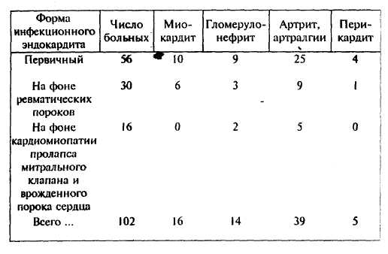
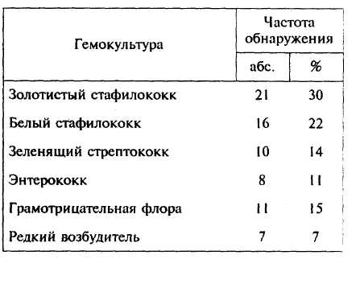

рианте течения заболевания с системными проявлениями. При проведении теста торможения миграции отмечено подавление реакции на фитогемагглютинины, экстракт эндокарда и миокарда. Наблюдалось усиление спонтанного бластообразования при снижении его реакции на фитогемагглютинин. Выявлено повышение в сыворотке крови содержания IgM и IgG, что со-ответств\ет описанной в литературе активации В-системы иммунитета, поликлональной активации синтеза антител. Следует отметить, что, не располагая преморбидной характеристикой иммунного статуса больных, сложно интерпретировать полученные данные. Результаты определения фагоцитарной активности и цитохимической активности миелопероксидазы, щелочной фосфатазы и НСТ-теста нейтрофилов и моноцитов соответствовали общим закономерностям при септических состояниях. НСТ-тест был положительным у 86% больных, выявлено статистически достоверное повышение активности щелочной фосфатазы и поглотительной активности фагоцитов у большинства больных. Наличие расстройства бактерицидной системы фагоцитов, возможно генетического, выявленное в отдельных наблюдениях, могло способствовать трансформации бактериемии в септический процесс. К сожалению, в дифференциальной диагностике с ревматизмом значение НСТ-теста является минимальным, а исследование цитохимической активности щелочной фосфатазы нейтрофилов— более информативным.
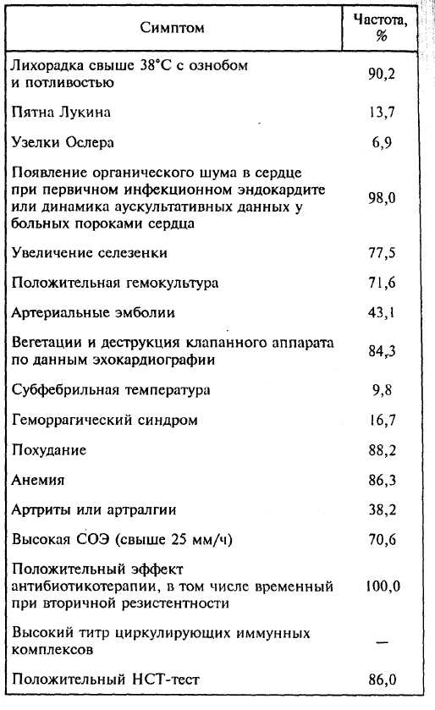
Таблица 3. Частота симптомов инфекционного эндокардита у обследованных больных (л=102)
Лечение инфекционного эндокардита по-преждему представляет трудную задачу. Основными прогностическими факторами являются возбудитель болезни, его первичная и вторичная резистентность к терапии, сроки диагностики, адекватность лечения, осложнения (в том числе не связанные с адекватностью и своевременностью терапии), возраст больных, наличие фоновых заболеваний, исходная недостаточность кровообращения у больных пороками сердца. Выявление возбудителя инфекционного эндокардита имеет большое прогностическое значение: при абактериальных формах исходы достоверно хуже, чем при наличии известного возбудителя. В лечении основное значение имеют бактерицидные антибиотики. В сообщениях последних лет [4, 12 — 14] приведены различные точки зрения на целесообразность использования монотерапии или комбинации антибиотиков при различных возбудителях инфекционного эндокардита. По нашим данным, монотерапия препаратами пенициллинового ряда может быть успешной только при заболевании, вызванном зеленящим стрептококком. При наличии других возбудителей, как правило, возникает необходимость комбинации препаратов. В лечении инфекционного эндокардита мы использовали в первую очередь 3 группы антибиотиков: пенициллины, цефалоспорины, аминогликозиды. Опыт показал, что адекватную дозу антибиотика не следует снижать при получении положительного результата, нежелательна и необоснованна смена препарата.
36 больных были подвергнуты хирургическому лечению по общепринятым показаниям, среди которых отсутствие контроля за инфекцией, прогрессирующая застойная сердечная недостаточность, обусловленная деструкцией клапанов. В статье Г.И.Цукермана и В.СДубровского [8], посвященной результатам кардиохирургических вмешательств при инфекционном эндокардите, приведен суммарный показатель летальности при протезировании клапанов сердца на фоне текущего эндокардита (17,5%). Полученные нами данные существенно не отличаются от приведенных выше, хотя надо отметить, что катам-нез оперированных больных прослежен недостаточно. Мы не считаем обоснованным такое показание к хирургическому лечению инфекционного эндокардита, как выявление крупных вегетации при эхокардиографии. В случае отсутствия клапанной деструкции вопрос о хирургическом лечении этого контингента больных может быть решен после наступления бактериологической ремиссии.
В настоящее время обсуждается возможность применения иммунокоррекции при лечении инфекционного эндокардита. Предлагаются применение тактивина, тималина, иммуноглобулинов (эндобулин), а также проведение у больных с имму-
56
нокомплексными синдромами процедур плазмафереза. Отсутствие разработанной концепции патогенеза инфекционного эндокардита, неспецифичность изменений в иммунном статусе больных делают попытки иммунокоррекции "неприцельными". Применение иммуномодуляторов возможно только при тщательном изучении иммунного статуса больного. Использование тактивина наиболее оправдано при снижении количества и функциональной активности Т-лимфоцитов. Препараты иммуноглобулинов не только являются заместительной терапией, но и стимулируют фагоцитоз. Процедуры плазмафереза дают наилучший эффект при инфекционном эндокардите с системными иммунокомплексными проявлениями. Указанные методы применялись нами в небольших группах больных. Положительный эффект отмечен у всех 5 больных, получавших эндобулин; из 12 больных, получавших тактивин, у 10 его применение способствовало переходу к ремиссии. Процедуры плазмафереза были эффективными у всех 7 больных, которым они проводились. Что касается применения препаратов глюкокор-тикостероидов, то на практике иногда их необоснованно назначают во всех случаях диагностированного инфекционного эндокардита, без учета характера течения заболевания. Естественно, наличие у больного инфекционного эндокардита не служит показанием к назначению глюкокортикостероидов. Противовоспалительный и адаптивный эффект этих препаратов может использоваться при инфекционном эндокардите с сис-
темными иммунокомплексными синдромами (гломерулонеф-рит, полисерозит, миокардит), причем препараты назначаются коротким курсом на фоне интенсивной антибактериальной терапии.
Таким образом, в последние годы диагностические признаки инфекционного эндокардита существенно не отличаются от классического описания заболевания в его подостром периоде. В структуре этой болезни наблюдается отчетливое увеличение частоты первичного эндокардита на интактных клапанах, при этом у половины больных не удается выявить достоверный первичный очаг инфекции. По сравнению с двумя предыдущими десятилетиями повысилась частота инфекционного эндокардита у больных старше 60 лет без предшествующего заболевания клапанного аппарата сердца. Целесообразно выделение двух форм подострого инфекционного эндокардита: а) с системной иммунокомплексной патологией,
ЛИТЕРАТУРА
1. Барт Б.Я. Диагностика первичного подострого
инфекционного эндокардита на догоспитальном этапе. Тер
арх 1992;9:116- 118.
- Буткевич О.М., Виноградова Т.Л. Рецидивирующий
инфекционный эндокардит. Там же 1991 ;9:149 — 151.
- Гогин Е.Е., Тюрин В.П. Инфекционные эндокардиты. В
кн.: "Диагностика и лечение внутренних болезней"/ Под
ред. Ф.И.Комарова. Т. 1. 300 — 331.
- Terpering M. Infective Endocarditis: Clinical Features in young
and eldery patients. Am J Med 1987;83:626 — 634.
- Демин А.А., Дробышева В.П. Бактериальный эндокардит:
современное течение и диагностика. Тер арх 1988;11:7 — 9.
- Zuber M. What is your diagnosis? Schr Rundsch Med Prax
1990;25:79:113- 114.
- Weinstein L. Infective Endocarditis. Philadelphia 1983;2:1166
- 1220.
- Цукерман Г.И., Дубровский B.C. Возможности
экстракардиальными синдромами; б) с септическим вальвули-том и клиникой септициемии. При современном течении инфекционного эндокардита наиболее часто встречаются следующие варианты иммунокомплексной патологии: миокардит, гло-мерулонефрит, васкулиты. При лабораторной диагностике наибольшее значение имеют: большое содержание циркулирующих иммунных комплексов, повышение уровня IgM и IgG; умеренное снижение количества и активности Т-лимфоцитов; положительный НСТ-тест. В терапии инфекционного эндокардита ведущую роль по-прежнему играет назначение высоких доз бактерицидных антибиотиков при продолжительности курса лечения не менее 4 — 6 нед, в большинстве случаев необходимо применение комбинации антибиотиков различных групп; у больных инфекционным эндокардитом с известным иммунным статусом представляется перспективной иммуно-коррекция.
кардиохирургии в лечении активного клапанного инфекционного эндокардита. Кардиология 1988;9:31 —35.
- Osier W. Chronic Infectious Endocarditis. Am J Med 1908 —
1909;219 — 230.
- Черногубов Б.А. Проблема соотношения ревматического и
септического эндокардитов. Тер арх 1949;3: 8—16.
- Come P.C. Echocardiographye in Infective Endocarditis. Am
Heart J 1987; 113:6:1538- 1539.
- Tunkel A. Endocarditis with negative blood cultures. New JEngl
Med J 1992;30:326:1215 - 1217.
- Sands M. Streptococcus pneumonie Endocarditis. South Med J
1987;80:6:780-782.
- Сумароков А.В. Острый инфекционный эндокардит. М
1992;2:418 — 420.

